Міністерство освіти і науки України
Національний технічний університет України
«Київський політехнічний інститут імені Ігоря Сікорського»
Факультет інформатики та обчислювальної техніки
Кафедра обчислювальної техніки

Структури даних та алгоритми (СДА)
Лабораторна робота №1.2

«АЛГОРИТМИ З ВКЛАДЕНИМИ
ЦИКЛАМИ ТА МЕТОД ДИНАМІЧНОГО
ПРОГРАМУВАННЯ»

Виконав: Перевірив:
студент групи ІО-61 Русінов В.В.
Слоницький Арсен Олександрович
номер у списку групи: 6122

Київ 2026
Завдання
Задане натуральне число n. Обчислити значення заданої за варіантом формули (ряду або добутку, що наближено обчислює значення певної функції у заданій точці; точність наближення залежить від кількості ітерацій n).

Для розв'язання задачі написати дві програми:

1. перша програма обчислює формулу за допомогою вкладених циклів;
2. друга програма обчислює ту саму формулу за допомогою одного циклу з використанням методу динамічного програмування (тобто накопичуючи черговий доданок/множник на основі попереднього, без повторного обчислення статечних, факторіальних і подібних виразів «з нуля» на кожній ітерації).

Виконати розрахунок кількості операцій для кожного з алгоритмів за методикою, викладеною на лекції, додавши до неї підрахунок кількості викликів стандартних функцій.
Програма має правильно розв'язувати задачу при будь-якому заданому n, для якого результат обчислення коректно представляється типом double.
Результат виводити у форматі із сімома знаками після коми.

Програмний код 1:
#include <stdio.h>
#include <math.h>

int main() {
double x = 2.0;
int n;
int i, j;
double product = 1.0;
double sum_j;
long long op_count = 0;

printf("Enter the value of n: ");
if (scanf("%d", &n) != 1 || n < 1) {
printf("Invalid input. n must be >= 1.\n");
return 1;
}

op_count++;
for (i = 1; i <= n; i++) {
sum_j = 0.0;
op_count += 4;

for (j = 1; j <= i; j++) {
op_count += 6;
sum_j += (4 * j - 1);
}

product *= (1.0 - ((1.0 + x) * (1.0 + x)) / (4.0 * sum_j));
op_count += 6;
}

double pi = acos(-1.0);
double P = cos(pi * x / 4.0) - sin(pi * x / 4.0) * sqrt(2.0) * product;
op_count += 10;

printf("P = %.7f\n", P);
printf("Operations = %lld\n", op_count);

return 0;
}

Скриношт виконання коду 1:
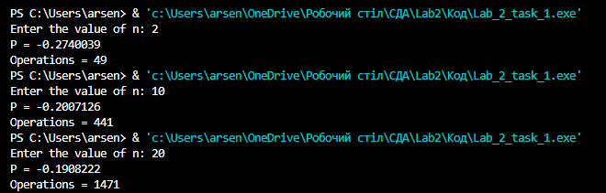

Програмний код 2:
#include <stdio.h>
#include <math.h>

int main() {
double x = 2.0;
int n;
int i;
double product = 1.0;
double sum_j = 0.0;
long long op_count = 0;

printf("Enter the value of n: ");
if (scanf("%d", &n) != 1 || n < 1) {
printf("Invalid input. n must be >= 1.\n");
return 1;
}

op_count++;
for (i = 1; i <= n; i++) {
op_count += 6;
sum_j += (4 * i - 1);

product *= (1.0 - ((1.0 + x) * (1.0 + x)) / (4.0 * sum_j));
op_count += 6;
}

double pi = acos(-1.0);
double P = cos(pi * x / 4.0) - sin(pi * x / 4.0) * sqrt(2.0) * product;
op_count += 10;

printf("P = %.7f\n", P);
printf("Operations = %lld\n", op_count);

return 0;
}

Скриншот виконання коду 2:
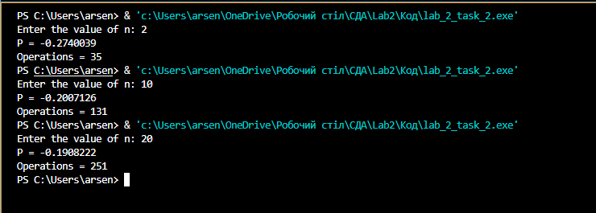

Таблиця результатів
n | Результат Р | Кількість операцій  (Спосіб 1) | Кількість операцій  (Спосіб 2)
1 | -0,3535534 | 27 | 23
2 | -0,2740039 | 49 | 35
3 | -0,2446463 | 77 | 47
10 | -0,2007126 | 441 | 131
20 | -0,1908222 | 1471 | 251
30 | -0,1874851 | 3101 | 371
50 | -0,1848007 | 8161 | 611
100 | -0,1827786 | 31311 | 1211

Графік результатів:

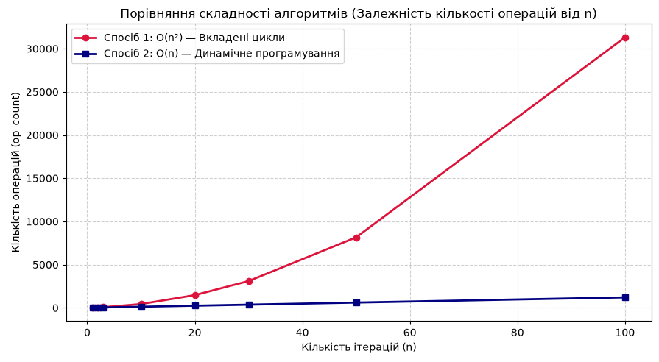

Графік похибки/збіжності:
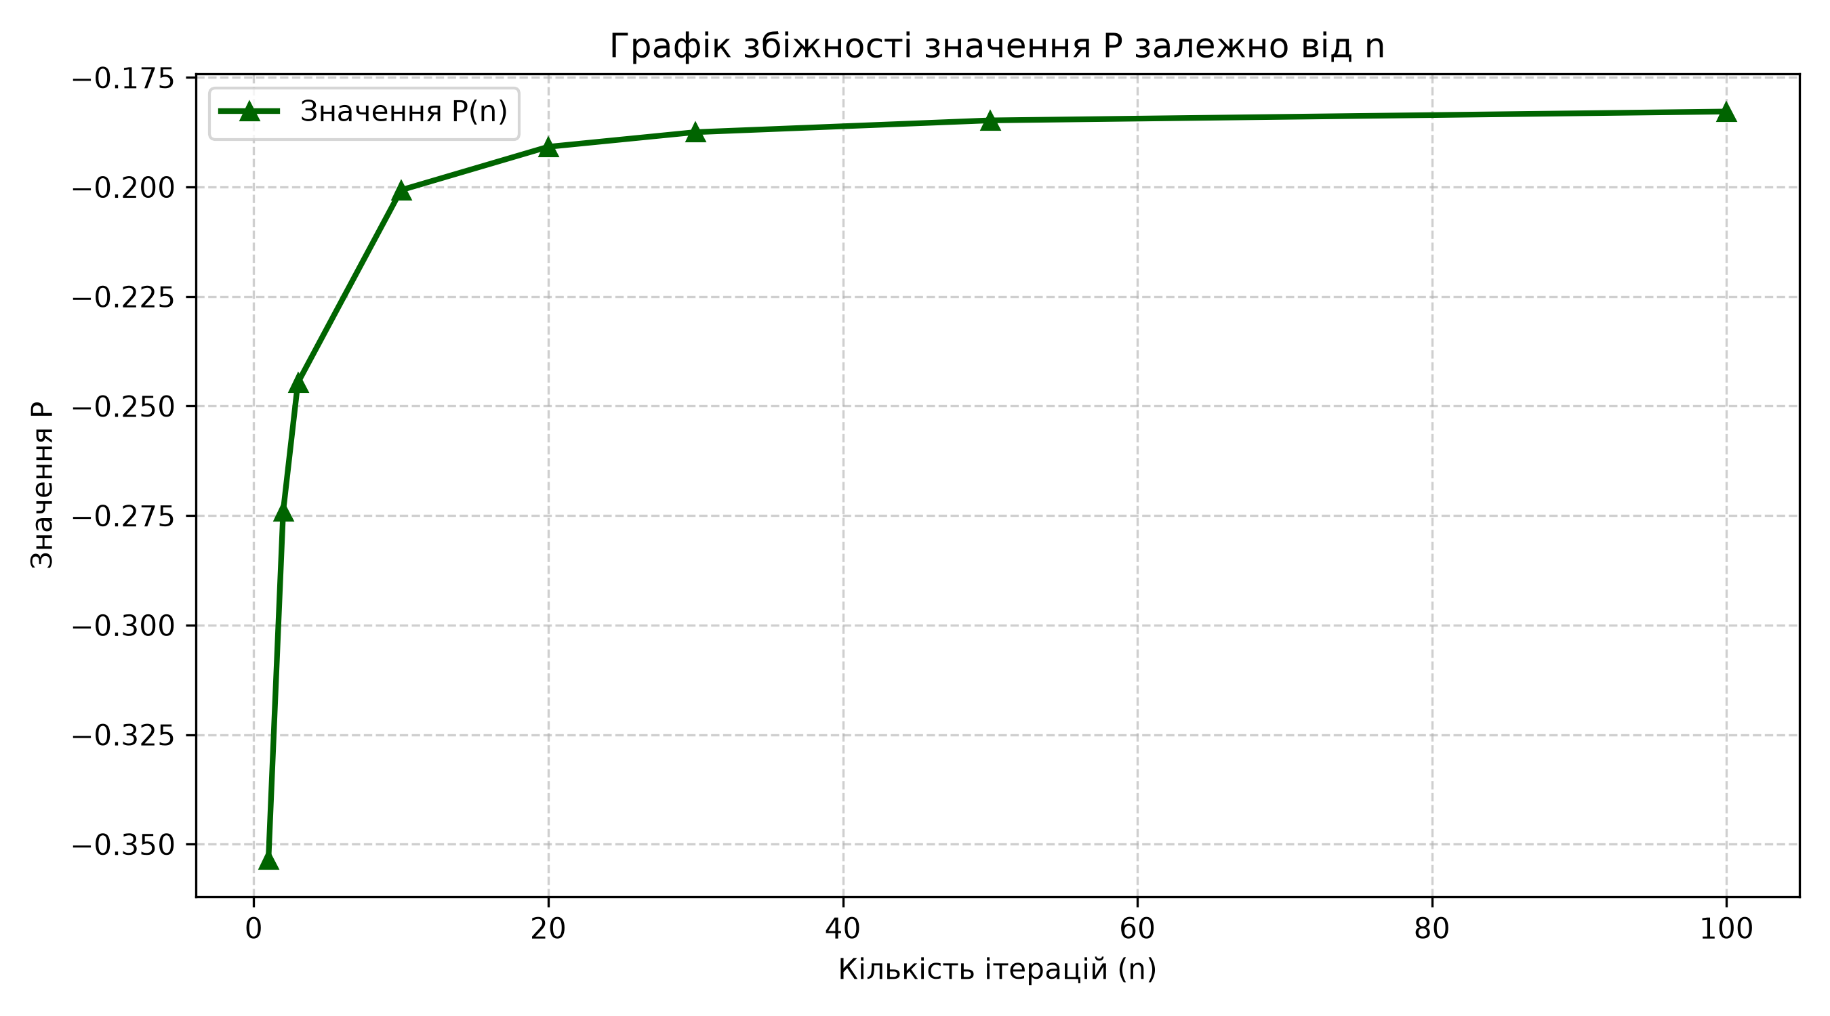
Результати перевірки правильності обчислень на калькуляторі:
Для значення x = 2.0:

cos(2 * pi / 4) = cos(pi / 2) = 0.0
sin(2 * pi / 4) * sqrt(2) = 1.0 * 1.41421356 = 1.41421356
(1 + x)^2 = (1 + 2)^2 = 9.0

Ручний розрахунок для n = 2:
i = 1: S1 = 4*(1) - 1 = 3 -> M1 = 1 - (9 / (4 * 3)) = 1 - 0.75 = 0.25
i = 2: S2 = 3 + (4*(2) - 1) = 10 -> M2 = 1 - (9 / (4 * 10)) = 1 - 0.225 = 0.775
product = 0.25 * 0.775 = 0.19375
P = 0 - 1.41421356 * 0.19375 = -0.2740039 (результат повністю збігається з програмою)

Ручний розрахунок для n = 3:
i = 3: S3 = 10 + (4*(3) - 1) = 21 -> M3 = 1 - (9 / (4 * 21)) = 1 - 0.10714286 = 0.89285714
product = 0.19375 * 0.89285714 = 0.17299107
P = 0 - 1.41421356 * 0.17299107 = -0.2446463 (результат повністю збігається з програмою)

Висновок:
У ході виконання лабораторної роботи мною було засвоєно теоретичний матеріал та набуто практичних навичок аналізу складності алгоритмів і застосування методу динамічного програмування. Я розробив дві програми мовою C для обчислення значення заданого математичного виразу при x = 2.0. Перша програма виконує обчислення за допомогою вкладених циклів із квадратичною часовою складністю O(n²), тоді як друга програма реалізована за допомогою одного циклу з використанням динамічного програмування та має лінійну складність O(n). Експериментальні дані повністю підтвердили теоретичний аналіз: при n = 100 кількість операцій зменшилася з 31 311 до 1 211, що підтверджує високу ефективність усунення повторних обчислень. Програми працюють коректно, а правильність результатів підтверджено покроковим розрахунком на калькуляторі з точністю до семи знаків після коми.

